

**Centro de Electricidad Electrónica y Telecomunicaciones**

**Ficha 2338319**

**Análisis y Desarrollo de Sistemas de Información**

**Documento: manual de operación**

**Integrantes:**

* Miguel ángel udueña
* Miguel angel castillo
* David mauricio vela

**Proyecto: cronnos B**

Introducción

La página web de Cronnos B es un software diseñado para brindar una solución de gestión de inventario para un billar. Nos solicitaron mejorar el sistema existente, ya que anteriormente se llevaba un registro manual en un cuaderno al que todos tenían acceso. Para este propósito, se utilizó una base de datos MySQL debido a su facilidad relativa para crear y administrar las tablas de información necesarias. El objetivo principal de esta solución es proporcionar un método más eficiente y organizado para controlar y administrar el inventario del billar.

Detalles técnicos

La página web está basada en el framework Laravel 9, el cual permite un uso PHP más organizado. Está diseñada para funcionar principalmente en el sistema operativo Windows 10, con una estructura x86 y x86-64. Los demás lenguajes se basan en una pequeña proporción de Javascript.

Proceso del sistema

Para ingresar a la página primero debes ingresar a la url luego de esto debes loguearse.

En la vista principal de logueo veras:

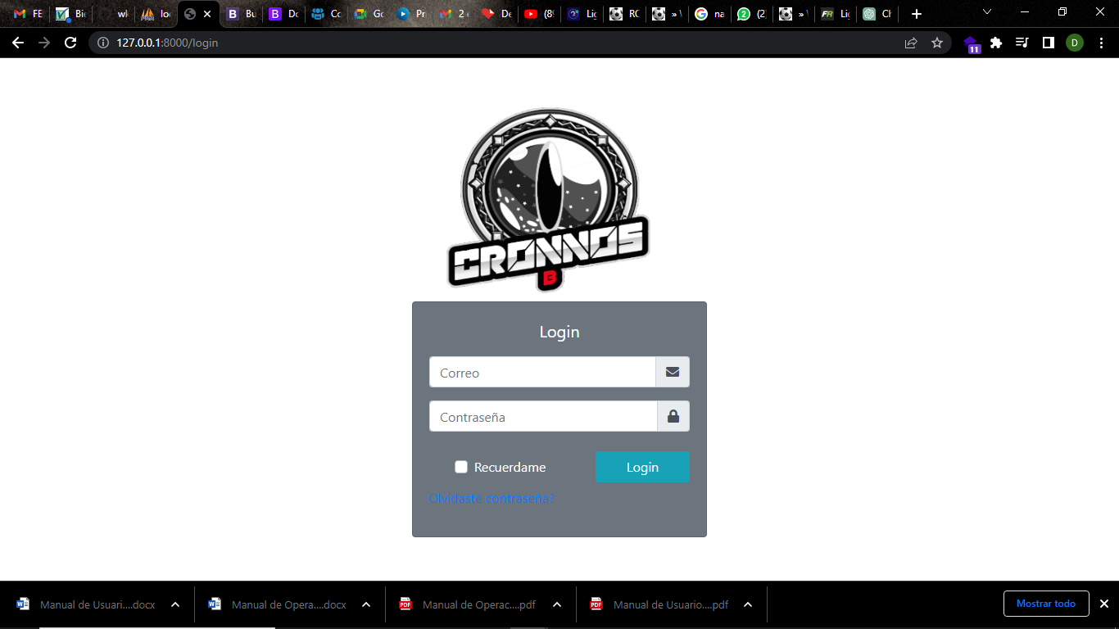

A continuación después del logueo ingresaras a la vista principal donde el administrador tendrá acceso a configuración donde puede

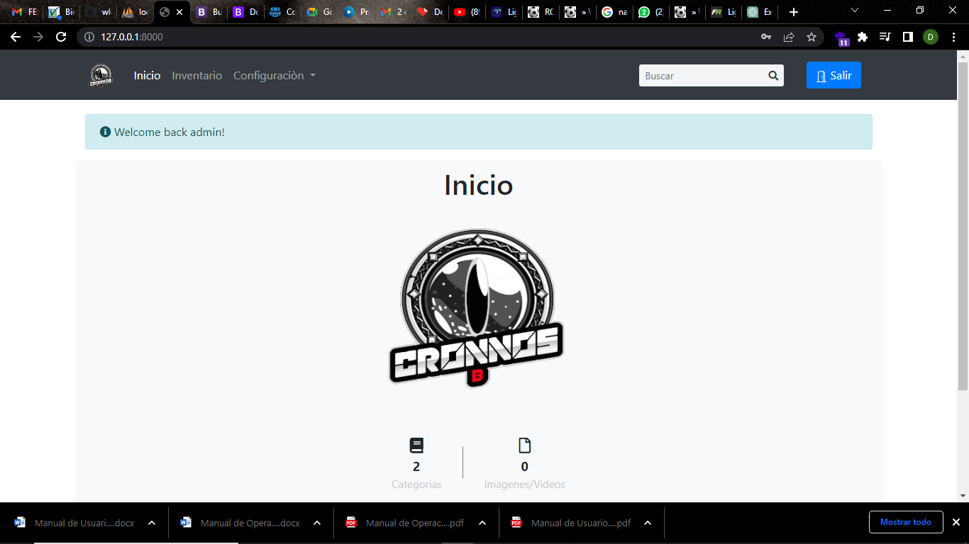

contabilizar el tiempo de las mesas y los productos que tiene el inventario también la creación de nuevos productos la habilitación de permiso a los empleados y la creación de nuevos empleados.

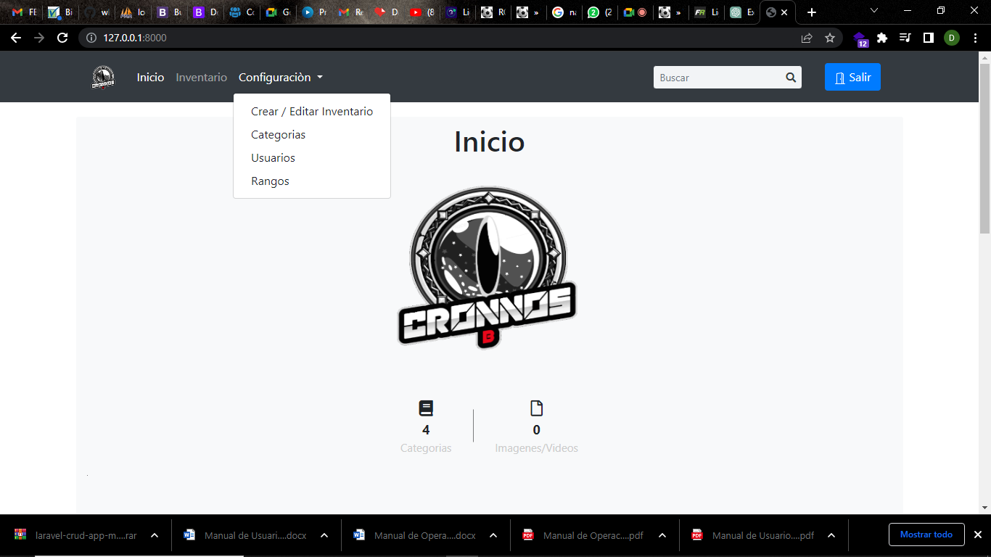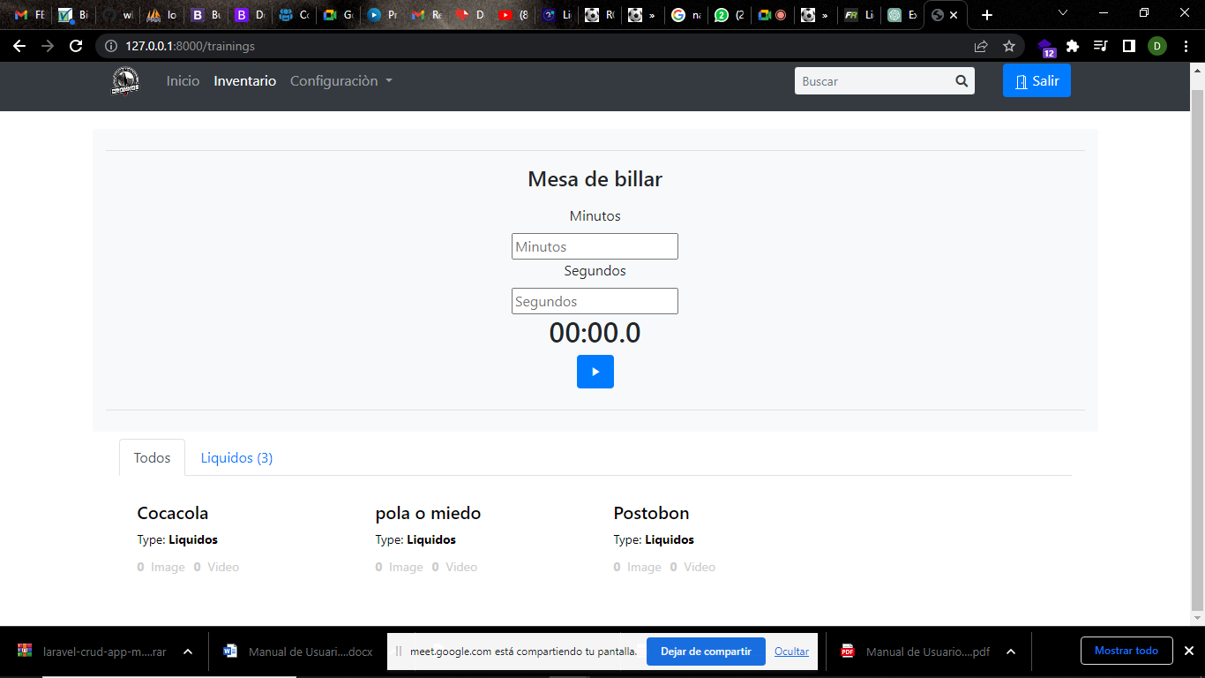

El empleado solo lo vera así sin la pare de configuración

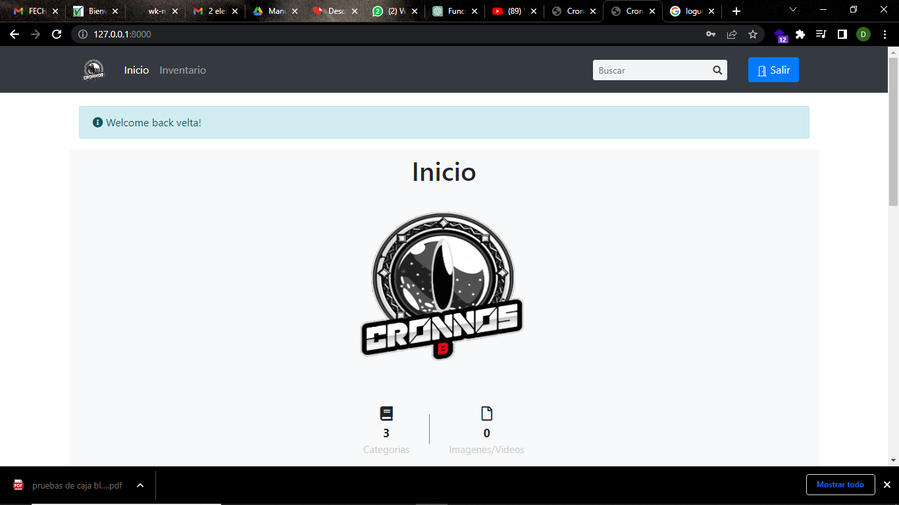

En la sección de crear/editar inventario, puedes acceder a los elementos que están registrados en el inventario. Aquí puedes ver, editar y volver a crear los elementos según sea necesario. Esta función te permite gestionar y mantener actualizado el inventario de manera eficiente.

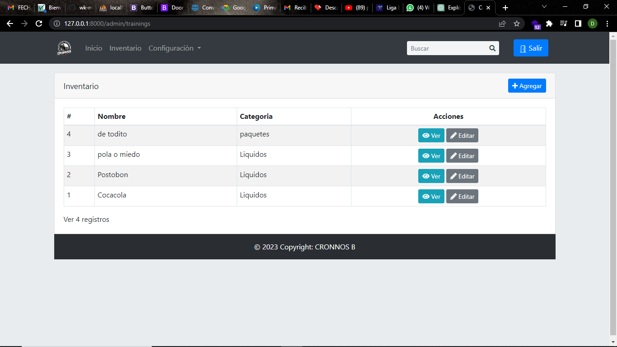

En la sección "Ver", puedes acceder a la descripción del producto, su categoría, contenido multimedia como imágenes o videos, y también tienes la opción de editar o eliminar el producto. Esta función te permite visualizar los detalles del producto y realizar cambios en caso necesario, brindándote flexibilidad en la gestión de la información.

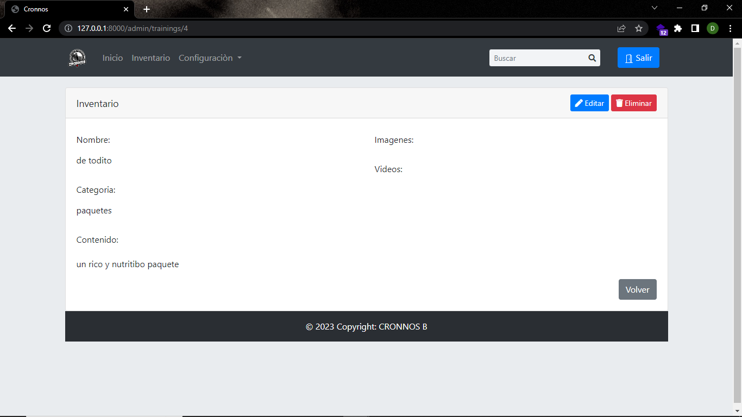

En esta sección, puedes editar los valores que previamente has asignado al crear el producto. Aquí puedes realizar cambios y ajustes en los diferentes campos y atributos del producto, permitiéndote actualizar y modificar la información según sea necesario. Esta función te brinda la flexibilidad de hacer ajustes precisos y mantener actualizados los datos del producto

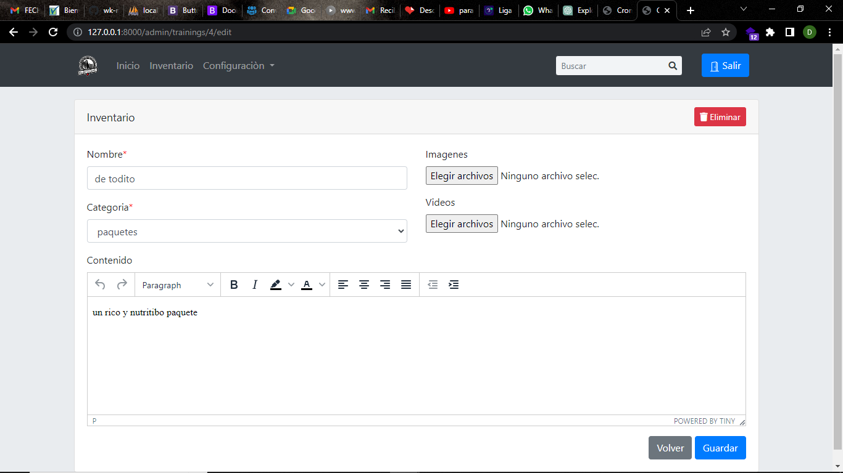

Si seleccionamos la opción "eliminar", se mostrará una alerta de confirmación de eliminación. Esta alerta te solicitará confirmar si realmente deseas eliminar el elemento seleccionado. Es una medida de seguridad adicional para evitar eliminaciones accidentales o no deseadas. Una vez confirmada la eliminación, el elemento será removido de manera permanente del sistema.

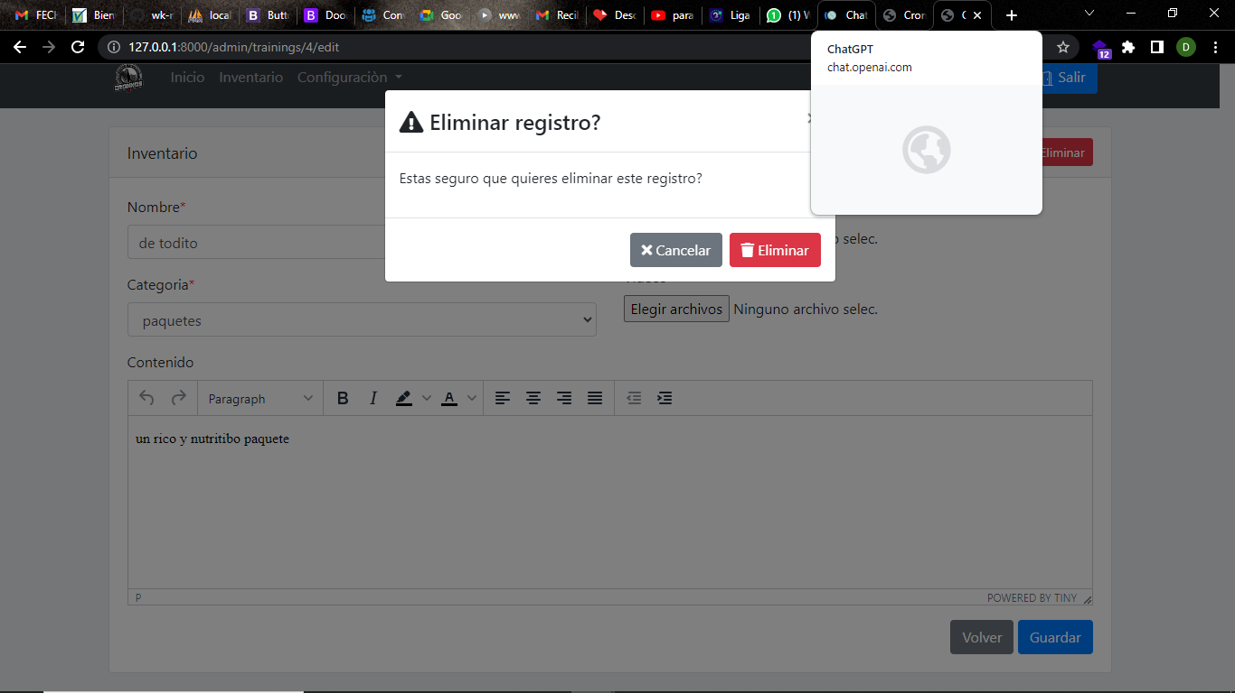

En la sección de categorías, se mostrarán los productos registrados agrupados por categoría, específicamente en las categorías de paquetería y bebidas. Aquí podrás visualizar los productos relacionados con cada una de estas categorías, lo que facilitará la búsqueda y gestión de los productos según su clasificación correspondiente.

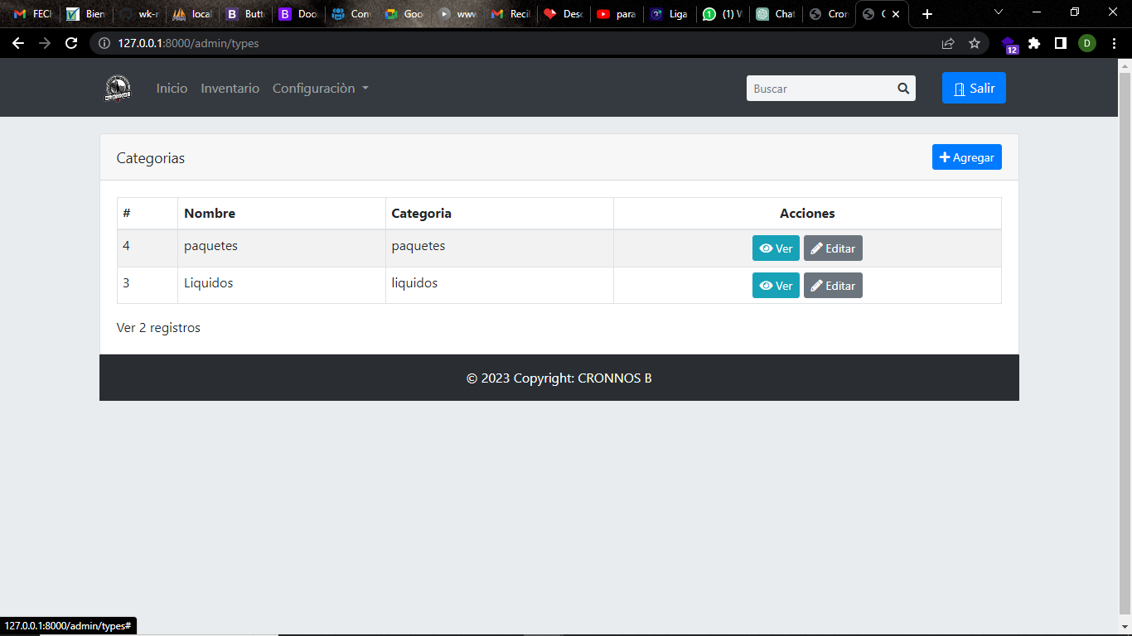

En la sección de usuarios, el administrador tiene la capacidad de registrar nuevos usuarios, así como editar, ver y agregar nuevos usuarios al sistema. Esta función brinda al administrador el control completo sobre la gestión de los usuarios, permitiendo realizar cambios en la información de los usuarios existentes, visualizar sus detalles y agregar nuevos usuarios según sea necesario.

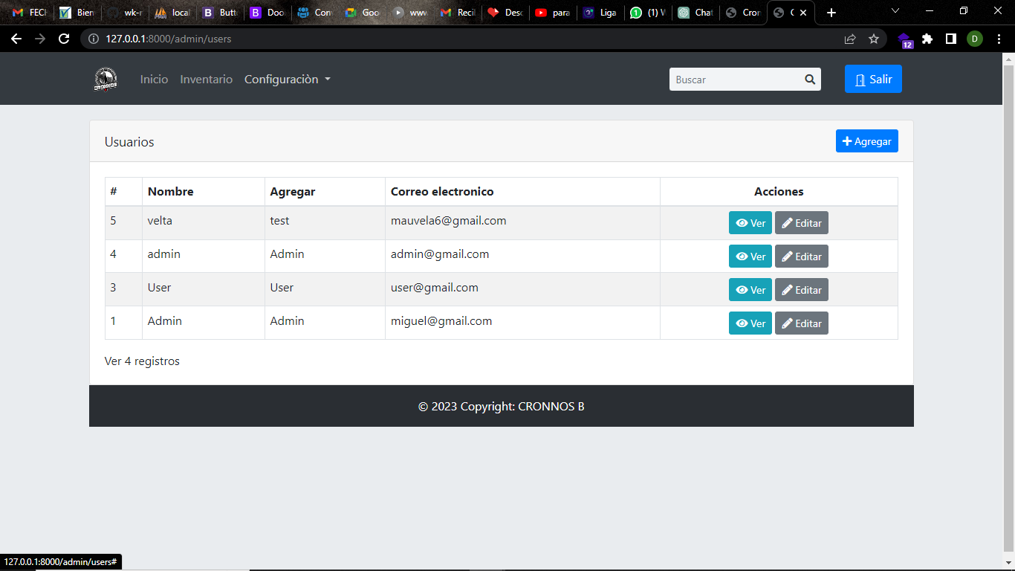

Al acceder a la sección de edición, tendrás la opción de eliminar a cualquier empleado que necesites eliminar por algún motivo. Esta función te permite realizar cambios en la información del empleado, incluyendo la posibilidad de eliminar su perfil por completo del sistema. Antes de eliminar al empleado, se mostrará una alerta de confirmación para asegurarse de que deseas proceder con la eliminación.

